Taller de Plan de Actividades

Ovier Miguel Chacón Cuellar

Tecnólogo en Análisis de Sistemas de Información Servicios Nacional Aprendiz

Ficha: 2451627

Inst: Heidy Andarme Romero

14/07/2023

Inducción

Con este procedimiento vamos hacer un trabajo de plan de mejoramiento donde demostramos nuestros conocimientos en las actividades para recuperar evaluaciones o trabajos que no entregamos o que perdimos para seguir mejorando y cumplir con la evidencia que nos corresponde en nuestra actividad académica.

Desarrollo

1. De acuerdo al modelo lógico realizar las siguientes consultas en la herramienta de PostgreSQL, evidenciar la sintaxis SQL realizada.

* Obtener el nombre del grado y la cantidad de asignaturas que tiene cada grado, ordenados por la cantidad de asignaturas de forma descendentes.

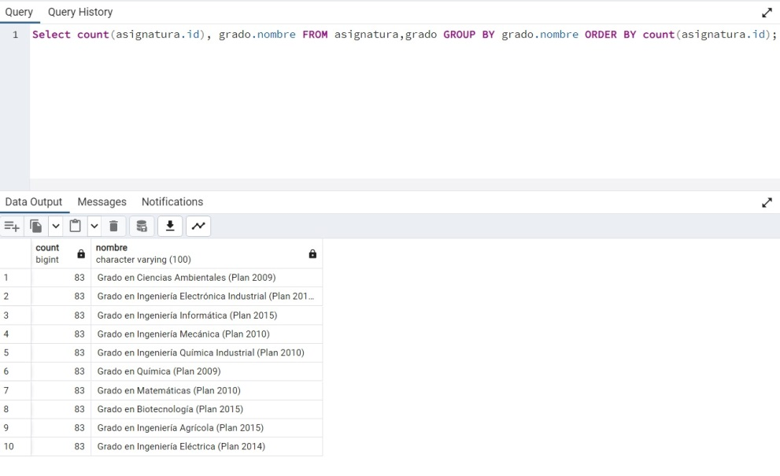

* Mostrar el nombre y el tipo de las asignaturas obligatorias

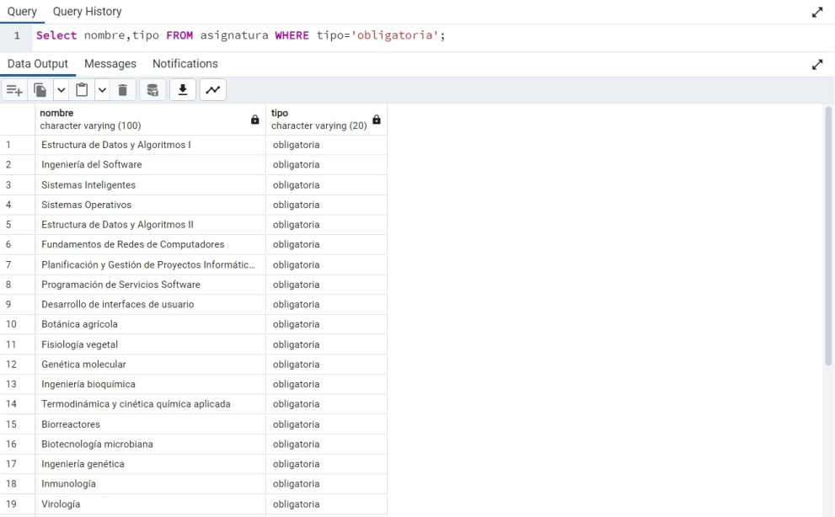

* Obtener el nombre y el número de créditos de las asignaturas sin profesor asignado

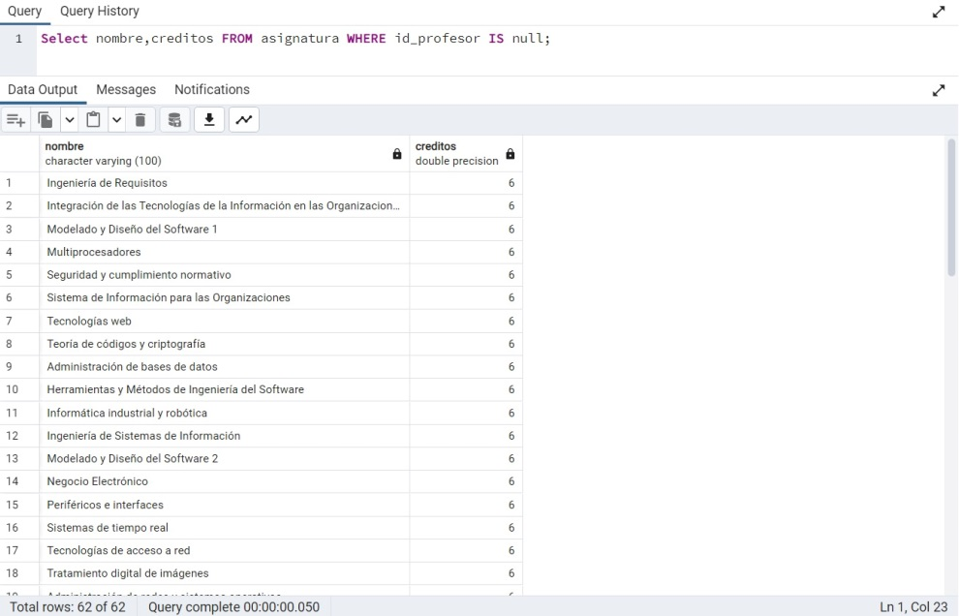

* Obtener el nombre y la cantidad de asignaturas de cada tipo (Basica,Obligatoria,Optativa)

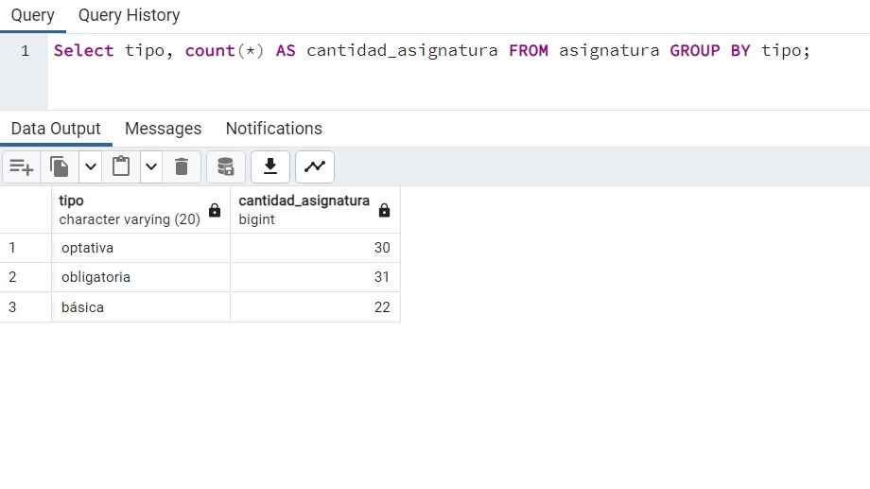

* Mostrar el nombre y la fecha de nacimiento de los profesores ordenados por edad de mayor a menor

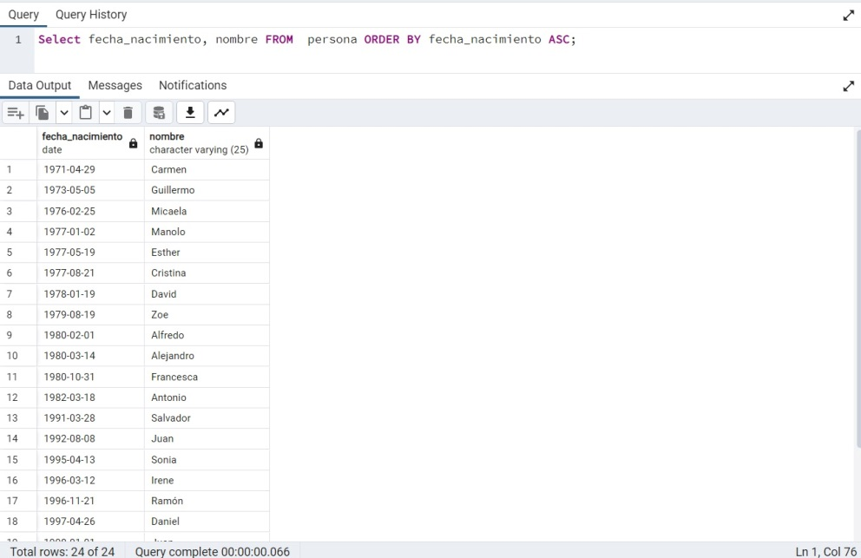

* Obtener el nombre del profesor con la cantidad y el nombre de asignaturas impartidas por cada profesor

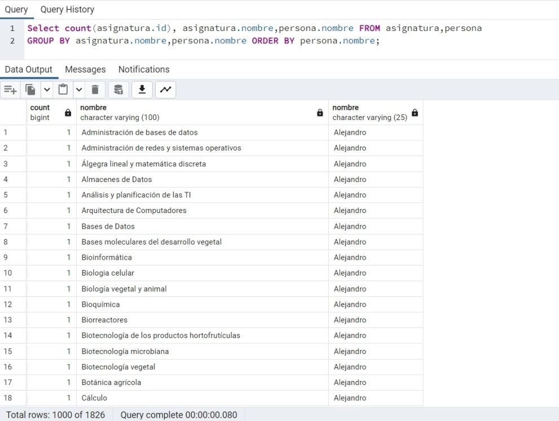

* Obtener el nombre y la cantidad de alumnos matriculados en cada asignatura

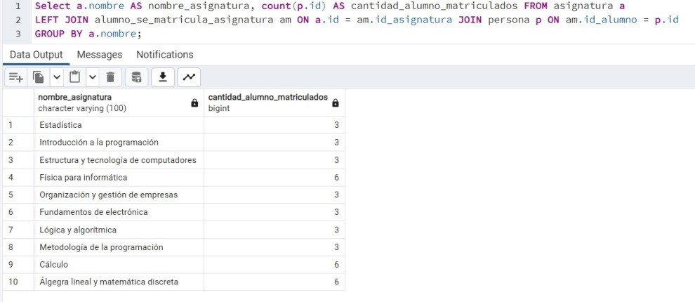

* Mostrar todos los alumnos que no sean matriculado en ninguna asignaturas

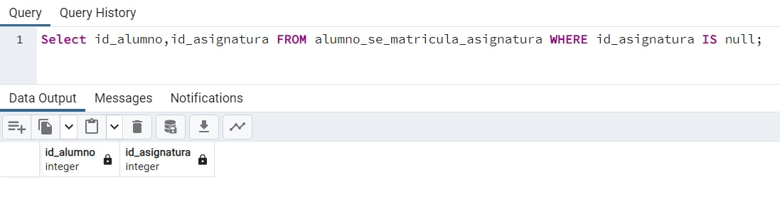

* Obtener el nombre del profesor con la asignatura que imparte, junto con el nombre de sus estudiantes de esa asignatura y el grado al que pertenece

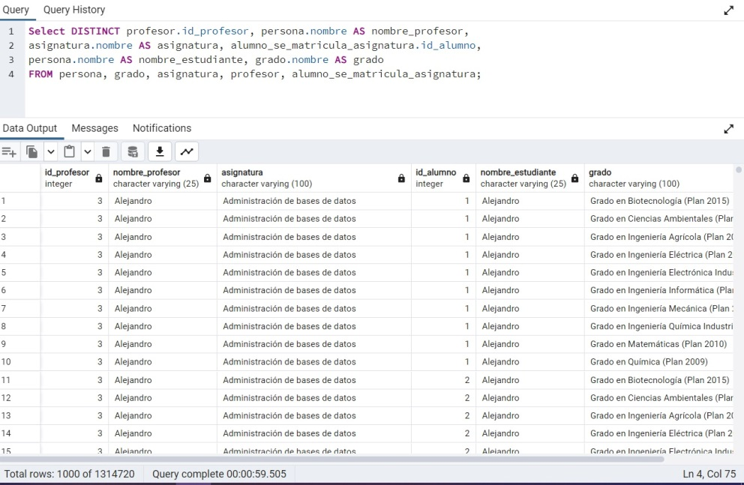

* Obtener todos los alumnos (Nombre,apellido1,apellido2) que pertenece al grado (Nombre del grado)

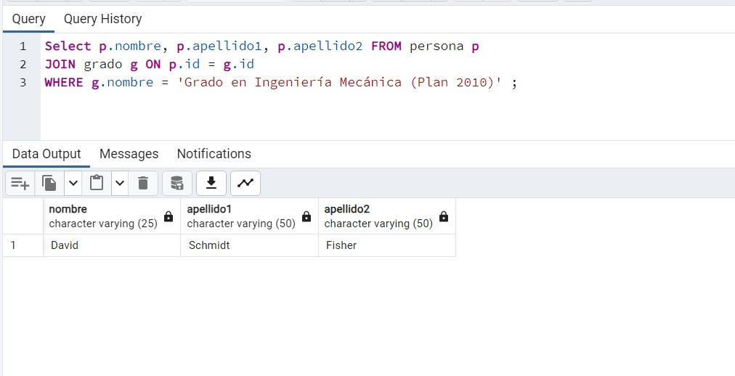

1. Realiza una comparación de los sistemas manejadores de bases de datos (SGBD) NO RELACIONALES existentes en el mercado Vs los manejadores de base de datos RELACIONALES.

RT: Mi expectativa la diferencia de las bases de datos Relacionales se basa en la organización de información donde se puede acceder a los datos y la Base de datos No relacionales es todo lo contrario no tiene para relacionarse los datos entre sí por que no tiene identificador para relación entre datos.

1. Analice y responda con sus propias palabras la siguientes preguntas:

¿Qué importancia tiene las bases de datos relacionales en la actualidad?

RT: La importancia es que son muy seguras para nosotros ya que puede mantener la información de las aplicaciones web con copias de la base que podemos utilizar fácilmente a los datos

¿Qué papel juega las bases de datos relacionales en el Big Data?

RT: Guardar conjuntos de datos estructurados

¿Ud. como futuro analista de sistemas de información, cual motor de bases de datos recomendarías?

RT: Yo diría que PostgreSQL ya que es una bases de datos muy fácil de manejar no ahí compliques y es muy eficaz para hacer consultas.

Conclusión

Este trabajo fue realizado aprovechando todos nuestros conocimientos y experiencia. Hemos desarrollado consultas de PostgreSQL que se ejecutan correctamente y han sido fundamentales para comprender a fondo el tema facilitando así nuestro aprendizaje.

Durante este proyecto hemos aplicado a dos puntos clave de conocimiento donde nos ha permitido abordar el tema efectivamente. Donde estos dos puntos nos han ayudado a adquirir nuevos conocimientos de forma sencilla.